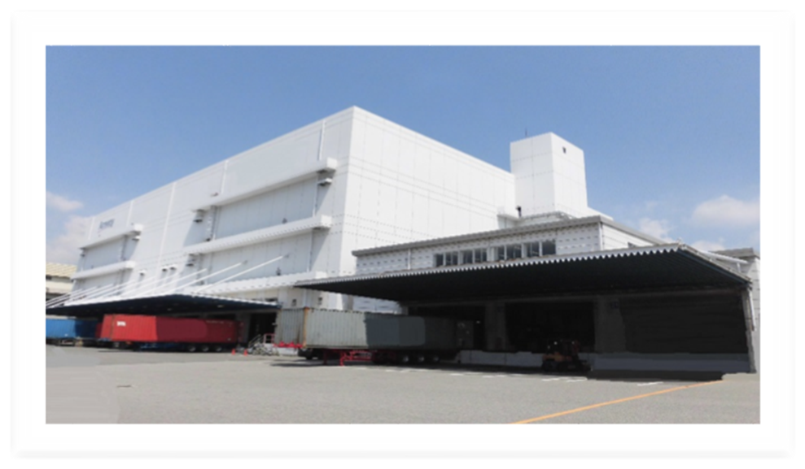
（株）ユニエツクス 六甲物流センター
延床面積：20,899㎡ 施設情報：常温庫、定温庫（設定温度15℃ 1,250㎡）
垂直搬送機：3基、エレベーター（6トン）：1基 保有
〒658-0031 神戸市東灘区向洋町東3丁目 TEL：078-857-7234 地図

